**SURAT KETERANGAN**

**No : 002/B1/BAAK/IBSG/I/2024**

Institut Teknologi dan Bisnis Bina Sarana Global Tangerang, menerangkan bahwa :

Nama :

NIM :

Tempat / Tanggal Lahir :

Program Studi :

Konsentrasi :

Semester :

Adalah benar bahwa Tahun Akademik 2023-2024 yang bersangkutan tercatat sebagai mahasiswa/mahasiswi aktif Institut Teknologi dan Bisnis Bina Sarana Global.

Demikian surat keterangan ini dibuat untuk dapat digunakan sebagaimana mestinya.

Tangerang, 16 Januari 2024

Institut Teknologi dan Bisnis

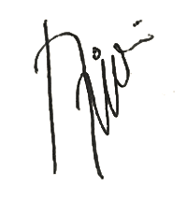Bina Sarana Global

**Nina Septiana, S.Kom**

Ka. BAAK